Rapport d’intervention
Client : NOM_DU_CLIENT

I - Comparatif avant et après optimisation

Score Lighthouse avant optimisation
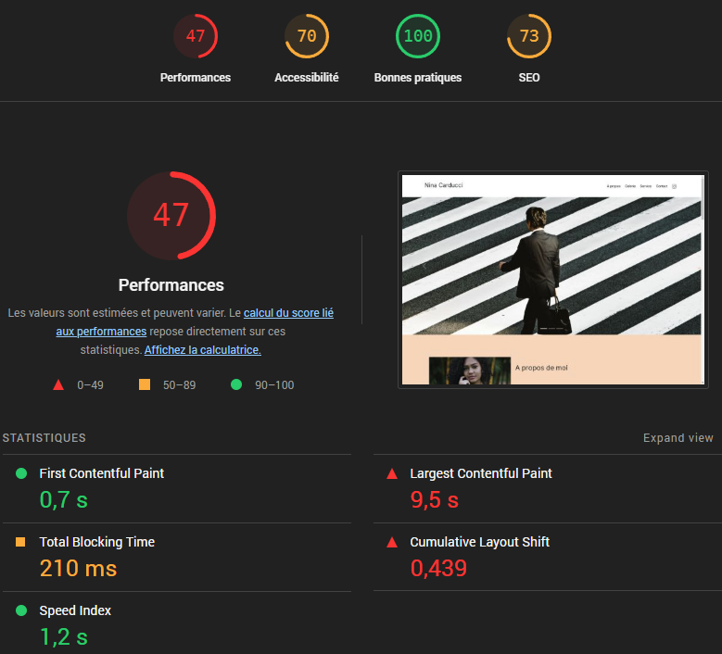

Score Lighthouse après optimisation
[Insérer ici une capture des scores Lighthouse après optimisation.]

II - Détails des optimisations et interventions effectuées

1. Optimisation des Images :
- Convertir en formats modernes (WebP et AVIF) :
  - Modification ajoutée : Conversion des images lourdes en formats WebP ou AVIF pour réduire leur taille tout en maintenant une bonne qualité visuelle.
- Redimensionnement des images :
  - Modification ajoutée : Ajustement des dimensions des images pour correspondre aux tailles nécessaires sur différentes résolutions d’écran.
- Compression des images :
  - Modification ajoutée : Compression des images avec des outils comme ImageOptim ou TinyPNG pour réduire encore la taille sans perte de qualité significative.
- Ajout des dimensions explicites :
  - Modification ajoutée : Ajout des attributs width et height aux balises <img> pour éviter les décalages de mise en page (réduction du CLS).

2. Réduction des Ressources Bloquantes :
- Minimisation des fichiers CSS et JS inutiles :
  - Modification ajoutée : Utilisation de PurgeCSS pour éliminer les CSS et JavaScript non utilisés, réduisant ainsi le poids des fichiers.
- Chargement asynchrone ou différé des scripts JS :
  - Modification ajoutée : Modification du code pour charger les scripts JavaScript de manière asynchrone (async) ou différée (defer), afin qu’ils ne bloquent pas le rendu de la page.
- Optimisation des CSS critiques :
  - Modification ajoutée : Extraction et inclusion des CSS critiques directement dans le HTML pour accélérer le rendu initial.

3. Amélioration du Cache des Ressources Statiques :
- Mise en place d'une stratégie de cache efficace :
  - Modification ajoutée : Mise en place des en-têtes HTTP de cache pour les ressources statiques (CSS, JS, images, polices) afin de réduire les temps de chargement lors des visites suivantes.

4. Optimisation du Temps de Chargement :
- Réduction du travail du thread principal :
  - Modification ajoutée : Identification et optimisation des tâches longues dans le thread principal afin de réduire les blocages.
- Optimisation du temps de réponse du serveur :
  - Modification ajoutée : Utilisation d’un CDN (Content Delivery Network) pour accélérer la livraison des ressources et analyse des requêtes serveur pour identifier les goulots d’étranglement.

5. Minimisation des Changements de Mise en Page (CLS) :
- Éviter les décalages de mise en page :
  - Modification ajoutée : Ajout de dimensions fixes aux éléments dynamiques (comme les images et vidéos) afin d’éviter les changements de mise en page (réduction du CLS).

6. Chargement des Ressources aux Formats Modernes :
- Remplacer les images lourdes par WebP/AVIF :
  - Modification ajoutée : Remplacement des images lourdes en JPEG ou PNG par des formats plus légers comme WebP ou AVIF.
- Réduire les charges réseau :
  - Modification ajoutée : Réduction de la taille totale des ressources, passant de 30 Mo à une taille optimisée en supprimant les ressources inutiles.

Plan d'action :
- Images : Travail prioritaire sur toutes les images identifiées dans l’audit pour réduction et conversion.
- CSS et JS : Supprimer les fichiers inutiles, compresser et optimiser.
- Cache : Mettre en place des en-têtes HTTP pour cache.
- Thread principal : Identifier et diviser les scripts lourds.
- Mise en page (CLS) : Ajouter des dimensions fixes aux éléments dynamiques.

III - Accessibilité du site

Accessibilité avant optimisation
[Insérer une capture de la page du site avec l’extension Wave avant optimisation.]

Accessibilité après optimisation
[Insérer une capture de la page du site avec l’extension Wave après optimisation.]

Modifications effectuées
- Ajout des attributs alt manquants aux éléments d’image.
- Ajout de la balise <title> et d’une balise <meta description> descriptive.
- Amélioration des contrastes entre texte et arrière-plan.
- Ajout de l’attribut lang="fr" à la balise <html>.
- Correction de la hiérarchie des éléments d’en-tête.

IV - Détails des réalisations additionnelles à la demande du client

1. [Insérer ici les autres demandes spécifiques et leur traitement.]

V - Cahier de recette
ID | Action | Résultat initial | Résultat attendu | Statut | Remarques et commentaires
1 | Correction des images | Images non optimisées | Gain de XX % | Résolu | Les images ont été converties.
2 | Optimisation des ressources | Ressources bloquantes présentes | Temps de chargement réduit | Résolu | Les CSS et JS inutiles éliminés.
... | ... | ... | ... | ... | ...

Annexe

Rapport complet de l’audit Lighthouse
[Joindre ici le rapport complet.]

RAPPORT LIGHTHOUSE POST OPTI

1. Performances (Score : 35/100)

Problèmes principaux :
- Largest Contentful Paint (LCP) : 9,6 s — Très élevé.
- Total Blocking Time (TBT) : 460 ms — Indicateur de JavaScript et CSS bloquants.
- Cumulative Layout Shift (CLS) : 0,439 — Indique des décalages importants de mise en page.

Recommandations :
- Optimiser les images :
  - Convertir les images en formats nouvelle génération (WebP, AVIF).
  - Redimensionner correctement les images pour économiser 22 286 Ko.
  - Compresser davantage les images pour réduire la taille de 1 955 Ko.
- Minimiser les ressources bloquantes :
  - Réduire les CSS et JavaScript inutilisés (économies possibles : 56 Ko combinés).
  - Activer le chargement asynchrone ou différé pour les ressources JavaScript et CSS critiques.
- Améliorer la mise en cache :
  - Configurer un cache efficace pour les ressources statiques (20 ressources identifiées).
- Réduire les tâches longues :
  - Identifier et optimiser les scripts tiers (610 ms de blocage).
- Éviter les changements de mise en page importants :
  - Ajouter des dimensions explicites (width et height) aux images.

2. Accessibilité (Score : 70/100)

Problèmes principaux :
- Absence d’attributs alt : Certains éléments d’image ne sont pas accessibles.
- Pas de balise <title> : Impacte l’accessibilité et le SEO.
- Libellés manquants pour les champs de formulaire.
- Contraste insuffisant entre le texte et l’arrière-plan.
- Absence de l’attribut lang dans la balise <html>.

Recommandations :
- Ajouter des descriptions appropriées avec l’attribut alt aux images.
- Définir une balise <title> descriptive pour la page.
- Associer les champs de formulaire avec des <label> pour une meilleure accessibilité.
- Vérifier et améliorer le contraste des couleurs via des outils comme Accessible Colors.
- Définir l’attribut lang (ex. <html lang="fr">).

3. Bonnes pratiques (Score : 100/100)

Problèmes principaux :
- Absence de Content Security Policy (CSP) bien configurée pour prévenir les attaques XSS.

Recommandation :
- Ajouter une CSP adaptée dans les en-têtes HTTP pour renforcer la sécurité du site.

4. SEO (Score : 73/100)

Problèmes principaux :
- Pas de balise <title> et pas de meta description.
- Images sans attributs alt.

Recommandations :
- Ajouter une balise <title> descriptive contenant des mots-clés pertinents.
- Inclure une balise <meta description> pour améliorer le référencement.
- Compléter les attributs alt sur toutes les images.

Priorités d’action :
- Améliorer les performances :
  - Optimiser les images et réduire les ressources bloquantes.
  - Réduire la taille des scripts tiers et configurer un cache.
- Corriger les problèmes d’accessibilité :
  - Ajouter les balises manquantes et vérifier le contraste.
- Optimiser le SEO :
  - Ajouter les balises <title> et <meta description>.

